a\

**Controle do IoTDoc - documentação geral do projeto**

**Histórico de revisões**

| **Data** | **Autor** | **Versão** | **Resumo da atividade** |
| --- | --- | --- | --- |
| 10/10/2022 | Grupo Mirage | 1.0 | Criação do documento |
| 18/10/2022 | Kathlyn Diwan | 1.1 | Atualização da seção 1.3.3 |
| 18/10/2022 | Giovana Thomé | 1.2 | Preenchimento das seções 1.4.1 e 1.4.3 |
| 18/10/2022 | Caio Martins | 1.4 | Atualização da seção 1.1 e 1.2 |
| 05/11/2022 | Caio Martins | 1.5 | Atualização da seção 2.2 |
|  |  |  |  |

**Sumário**

**1. Definições Gerais** **3**

1.1. Parceiro de Negócios 3

1.2. Definição do Problema e Objetivos 3

1.2.1. Problema 3

1.2.2. Objetivos 3

1.3. Análise de Negócio (sprint 1) 4

1.3.1. Contexto da indústria 4

1.3.2. Análise SWOT 6

1.3.3. Planejamento Geral da Solução 6

1.3.4. Value Proposition Canvas 8

1.3.5. Matriz de Riscos 9

1.4. Análise de Experiência do Usuário 10

1.4.1. Personas 10

1.4.2. Jornadas do Usuário e/ou Storyboard 11

1.4.3. User Stories 12

1.4.4. Protótipo de interface com o usuário 14

(sprint 2) 14

**2. Arquitetura da solução** **15**

2.1. Arquitetura versão 1 16

2.2. Arquitetura versão 2 18

Bloco de Interface: 24

2.3. Arquitetura versão 3 (sprint 3) 25

**3. Situações de uso** **26**

(sprints 2, 3, 4 e 5) 26

3.1. Entradas e Saídas por Bloco 26

3.2. Interações 27

**Anexos** **28**

# 1. Definições Gerais

## 1.1. Parceiro de Negócios

Situada sobre três pilares, gestão de tráfego aéreo, segurança e soluções para negócios, a Atech é uma empresa que produz softwares para monitoramento para os mais diversos tipos de ativos. O setor mais forte da empresa é o de aviação, tendo em visto a particularidade de serem uma subsidiária da Embraer, então são produtores ativos de softwares de monitoramento de tráfego aéreo, contudo este fator não descarta em nada a prevalência da empresa nos demais ramos, como é o caso do setor de defesa no qual a Atech tem atuado em colaboração com a polícia de São Paulo para rastreamento dos caminhões de transporte da vacina e no B2B eles estão começando, mas já tem expectativas de atender diversas empresas que necessitam de monitoramento de Ativos, como a Gerdau, por exemplo.

## 1.2. Definição do Problema e Objetivos

### 1.2.1. Problema

O rastreio e controle de objetos ou pessoas em ambientes internos (indoor) é um problema atual para muitas empresas. Para a Atech não seria diferente, a empresa atualmente tem dificuldade em localizar objetos de forma geral, desde computadores no escritório até objetos em um galpão.

### 1.2.2. Objetivos

Desta forma, o cliente propôs a prototipagem de uma solução de Internet das Coisas (IoT) que pudesse fazer a localização de objetos. Assim sendo, o grupo Mirage se propôs a desenvolver uma solução, um software que fará leitura de sinais wifi, emitidos por microcontroladores ESP32-S3, e através disso localizará aquilo que o cliente necessitar dentro dos espaços da empresa.

## 1.3. Análise de Negócio (sprint 1)

### 1.3.1. Contexto da indústria

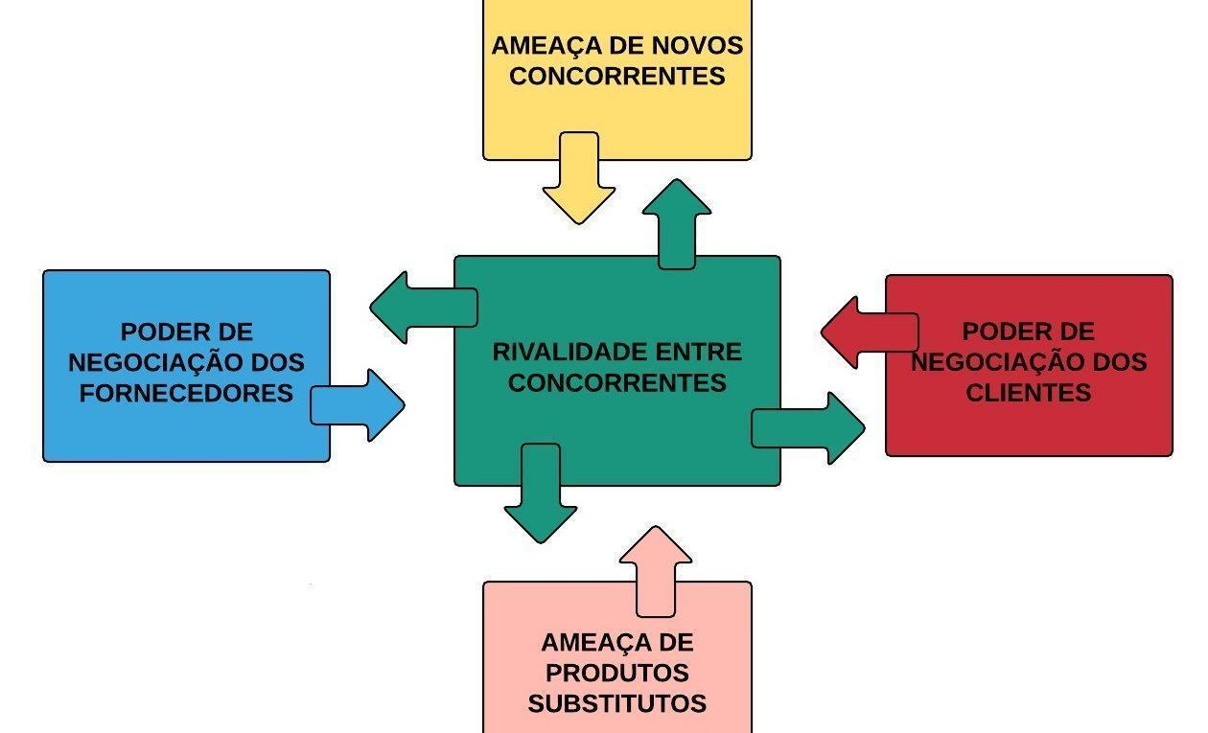

Cinco forças de Poter (imagem 1)

A partir da análise de forças, proposta por Michael Porter, se inicia a análise do setor em que está inserida a Atech, a fim de entender os principais players do mercado, o modelo de negócios e tendências da indústria.

**Modelo de negócio:** A Atech é uma empresa de tecnologia que produz softwares para controle de tráfego aéreo (ATM), defesa naval e aeronáutica e desenvolvimento de soluções integradas para negócios de forma geral, atuando desde a produção de softwares para drones de dispersão de adubo até sistemas de monitoramento de fornos industriais em empresas de metalurgia. .

**Ameaça de novos concorrentes:** Por atuar em um mercado com barreira de entrada alta, a Atech não enfrenta ameaça de novos entrantes no setor em que atua, fazendo da empresa um dos únicos players nacionais no quesito produção de sistemas integrados de monitoramento de ativos.

**Poder de negociação dos clientes:** Por atuar em um ramo corporativo, como a produção de softwares de monitoramento, espera-se que a Atech seja dependente do poder de barganha dos clientes, contudo, cabe ressaltar que a empresa é um dos únicos players que atua em cenário nacional e, desta forma, detém quase que exclusivamente o market share deste setor.

**Ameaça de produtos substitutos:** O setor de softwares de monitoramento é essencial para o mercado atualmente, o processo de obter dados de toda cadeia produtiva em tempo real traz insights para melhoria de eficiência do contratante dos serviços da Atech e atualmente, não há produtos que venham a se tornar substitutos para o que é produzido pela empresa.

**Poder de negociação dos fornecedores:** O poder de barganha dos fornecedores é alto, uma vez que a Atech não trabalha com hardware próprio, por exemplo, então sempre que há crise no abastecimento como foi visto durante a pandemia, a empresa tem dificuldades de lidar com estes eventos, o que a fragiliza e abre precedente para que os fornecedores exerçam grande poder de barganha.

**Rivalidade entre concorrentes:** Por conta da alta barreira de entrada, a Atech domina o mercado em território nacional e, portanto, a rivalidade entre concorrentes é inexistente.

**Tendências:** Um dos pilares da Atech é a inovação e agora, de forma geral, a empresa está migrando para a tecnologia em cloud para realização de todos os processos de seus softwares e extração de dados.

**Conclusão:** A Atech é uma empresa sólida que está bem estabelecida no setor de sistemas de monitoramento, por não ter concorrentes no setor ela se destaca como uma das principais produtoras deste tipo de software e assim dominam o mercado.

**Principais Concorrentes:** Os principais concorrentes da empresa são empresas internacionais, tal como o grupo Siemens no desenvolvimento de soluções B2B e a Indratech no ramo de aviação.

### 

### 1.3.2. Análise SWOT

| **Strengths (Forças)**   * Principal organização no setor * Baixa concorrência * Domínio no mercado * Faz parte de um grupo muito consolidado no setor aeronáutico e de defesa * Funcionários qualificados | **Weakness (Fraquezas)**   * Depende de hardwares de terceiros * Falta de um equipamento próprio que possa ser integrado ao resto do sistema * O setor B2B atende demandas desconexas |
| --- | --- |
| **Opportunities (Oportunidades)**   * Ampliação de empresas atendidas pelos serviços * Pode criar seus próprios hardwares * Criação de serviços na nuvem | **Threats (Ameaças)**   * Fuga de cérebros * Empresas internacionais possibilitando trabalhos remotos no Brasil * Concorrência internacional |

### 1.3.3. Planejamento Geral da Solução

**a) Quais os objetivos da solução**

O principal objetivo da solução baseia-se na construção de um hardware com um sistema integrado que identifique ativos, pessoas em um ambiente controlado, e que consuma baixo grau de bateria, poupando o máximo de energia.

**b) Quais os dados disponíveis (fonte e conteúdo - exemplo: dados da área de Compras da empresa descrevendo seus fornecedores)**

De acordo com as informações disponibilizadas pelo parceiro, até o momento não foram especificados os dados que serão utilizados para o desenvolvimento da solução, porém estamos aguardando informações para futuras mudanças. Entretanto, conforme as informações contidas no TAPI construído pela equipe do Inteli em conjunto com o cliente, o escopo do projeto é macro, consequentemente entendemos que por tal motivo a quantidade de dados disponíveis para o projeto será grande.

Além disso, o equipamento que será utilizado para desenvolver o protótipo será o KIT ESP-32-S3, que conta com WiFi, BTLE e diversas ferramentas que serão utilizadas para trabalhar com nossos dados, e aperfeiçoar nosso modelo IoT.

**c) Qual a solução proposta (visão de negócios)**

A solução proposta seria localizar e identificar ativos em um ambiente indoor, com o objetivo de maximizar eficiência, monitorar o trabalho e jornada dos funcionários da empresa, estimativa de posicionamento do objeto rastreado e trabalhar com um melhor monitoramento de dados e fluxo de produtividade. Por fim, é esperado pela empresa que tal solução tenha uma precisão alta que calcule a distância e faça contas realizando uma análise visual gráfica que aponte a área que um ativo está.

**d) Como a solução proposta pretende ser utilizada**

O objetivo principal da solução é melhorar a eficiência e garantir um melhor monitoramento do fluxo dos funcionários da empresa, consequentemente a solução pretende ser utilizada tanto no rastreamento de ativos quanto de pessoas. Em relação à identificação de ativos, é esperado que o protótipo do *tag* alimentado por uma fonte de bateria (que não consome tanta energia) acompanhe o objeto em uma área de no mínimo 100m2 para galpões ou ambiente de 4 salas. Já na aplicação do MVP em pessoas, a solução pretende ser utilizada no monitoramento e rastreamento dos mesmos.

**e) Quais os benefícios trazidos pela solução proposta**

Os principais benefícios esperado pelo parceiro com a implantação da solução incluem a maior flexibilidade no monitoramento e rastreamento dos funcionários e integrantes da empresa; fácil localização de peças intercambiáveis de aviões que costumam ter alto custo, além de desenvolver um relatório e Manual de Instrução desenvolvido pela equipe para garantir um entendimento completo do Hardware e integração com o software. Basicamente a empresa sentia a falta de um equipamento integrado no sistema que pudesse agregar valor aos objetivos e requerimentos do cliente, e o protótipo desenvolvido pelo grupo pretende trabalhar com esse requisito.

**f) Qual será o critério de sucesso e qual medida será utilizada para o avaliar**

O critério de sucesso designado pelo parceiro está no desenvolvimento de um *tag* que atenda o requisito de consumir baixo nível de bateria e poupar energia, desenvolvimento de rádio simples e pequeno que tenha ótimas métricas de avaliação que consigam atingir resultados muito precisos na localização tanto de pessoas quanto de ativos.

### 

### 1.3.4. Value Proposition Canvas

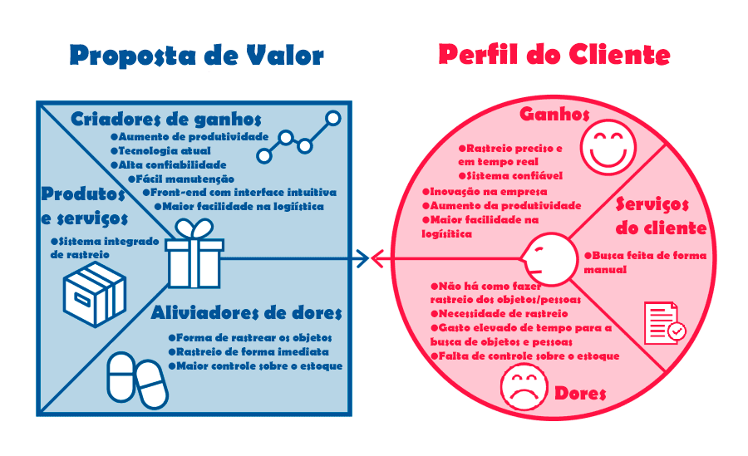

### 1.3.5. Matriz de Riscos

[Link de acesso para a Matriz de Riscos](https://docs.google.com/spreadsheets/d/1LhO5Fs7BGCPx2B8Qa4AzgV1Gq3eRK19K/edit?rtpof=true&sd=true)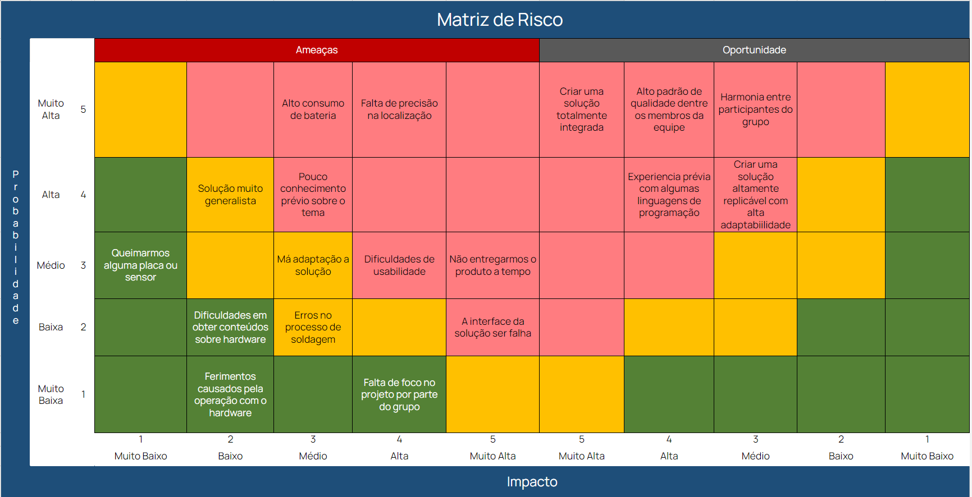

## 1.4. Análise de Experiência do Usuário

### 1.4.1. Personas

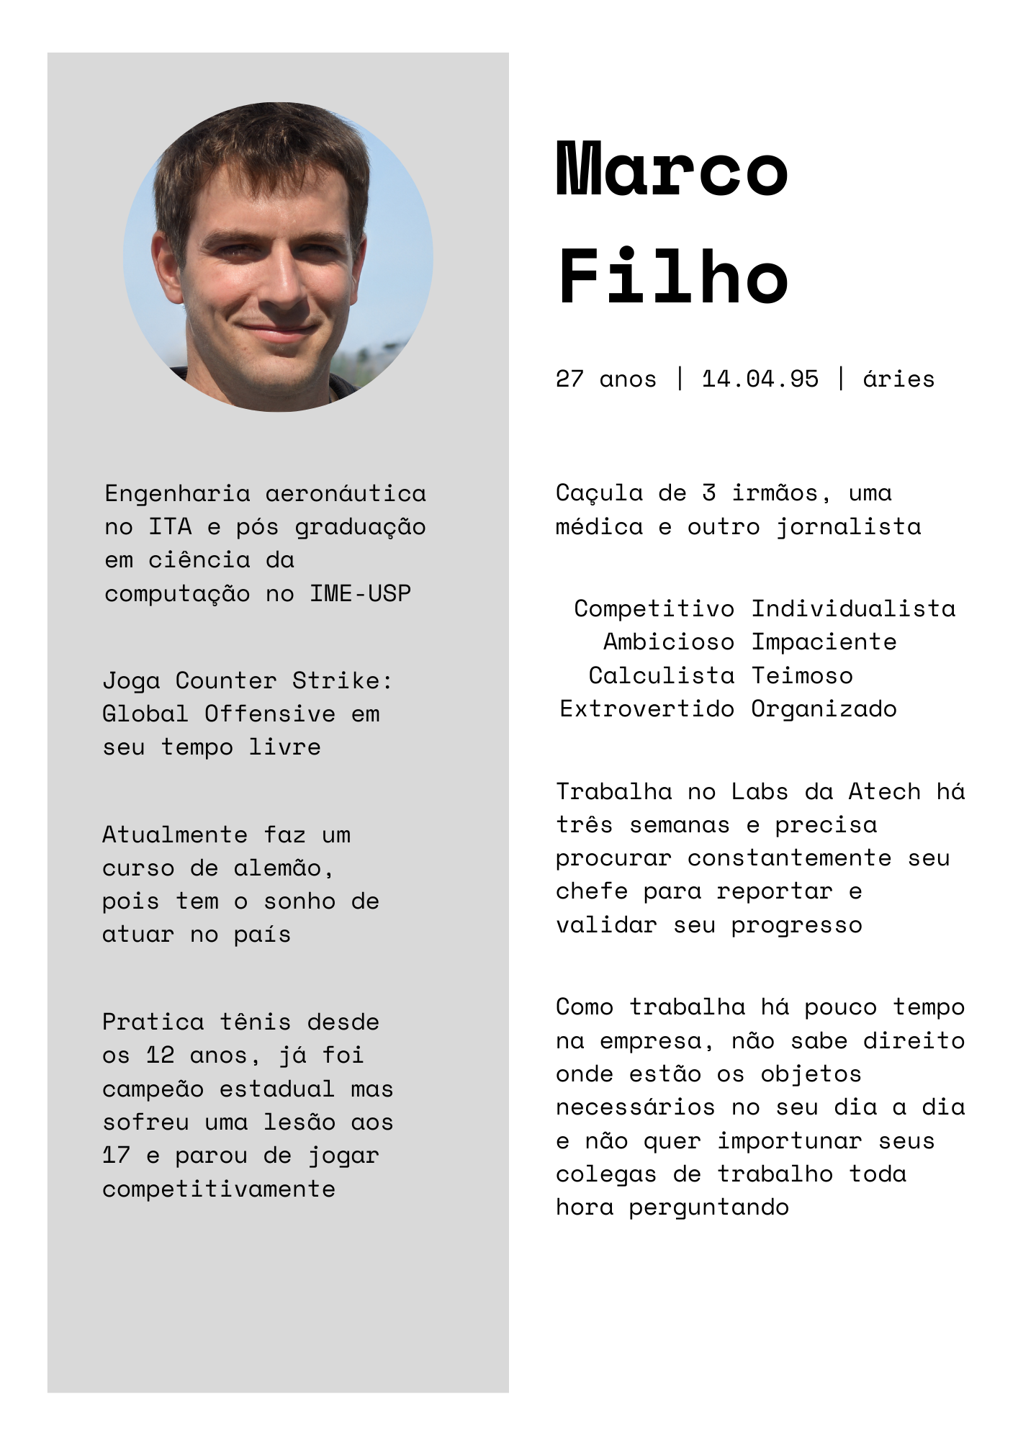

### 1.4.2. Jornadas do Usuário e/ou Storyboard

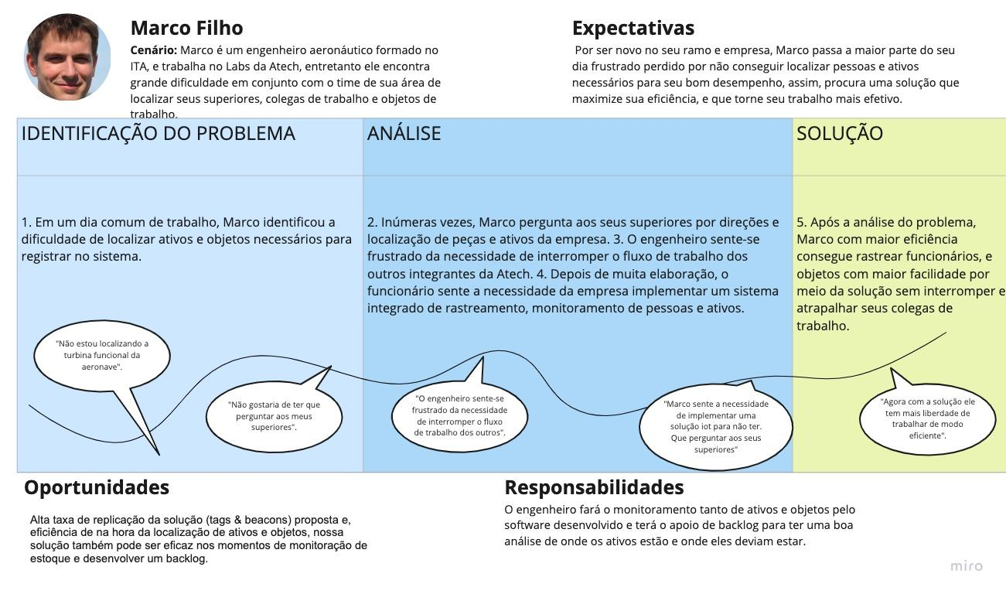

[Link Mapa Jornada do usuário](https://miro.com/app/board/uXjVPMJmb3A=/)

### 

### 1.4.3. User Stories

| **Épico** | **Sprint** | **User story** | **Status** |
| --- | --- | --- | --- |
| Software | 1 a 5 | Eu, como cliente, quero um software que recebe e exibe informações captadas pelo hardware para saber a localização dos ativos | não iniciado |
| Hardware | 1 a 5 | Eu, como cliente, quero um dispositivo *beacon* para fazer a triangulação da localização do ativo (*tag*) | não iniciado |
| Hardware | 1 a 5 | Eu, como cliente, quero um dispositivo *tag* para enviar dados de localização para os *beacons* | não iniciado |
| Hardware | 1 | Eu, como cliente, quero um diagrama da solução para melhor visualização prévia do sistema final | concluído |
| Hardware | 2 | Eu, como cliente, quero saber os sensores que serão utilizados na solução para saber como as informações serão coletadas | não iniciado |

| **User Story Map** |  |  |  |  |  |
| --- | --- | --- | --- | --- | --- |
| **Atividades (épicos)** | Hardware |  |  |  | Software |
| **User stories** | Eu, como cliente, quero um dispositivo beacon para fazer a triangulação da localização do ativo (tag) | Eu, como cliente, quero um dispositivo tag para enviar dados de localização para os beacons | Eu, como cliente, quero um diagrama da solução para melhor visualização prévia do sistema final | Eu, como cliente, quero saber os sensores que serão utilizados na solução para saber como as informações serão coletadas | Eu, como cliente, quero um software que recebe e exibe informações captadas pelo hardware para saber a localização dos ativos |
| **Detalhamentos, exceções** |  |  | Explicitar alimentação de cada placa |  | Solução WEB |
|  |  |  | Explicitar tipo de comunicação entre placas/servidor |  |  |
|  |  |  | Incluir unidade de processamento e servidor |  |  |
|  |  |  |  |  |  |

### 1.4.4. Protótipo de interface com o usuário

Link para o protótipo:

<https://www.figma.com/file/noLaJyvav4r6VgQO9hR12R/Untitled?node-id=0%3A1>

# 2. Arquitetura da solução

## 

## 

## 

## 

## 

## 

## 

## 

## 

## 

## 

## 

## 

## 

## 

## 

## 

## 

## 2.1. Arquitetura versão 1

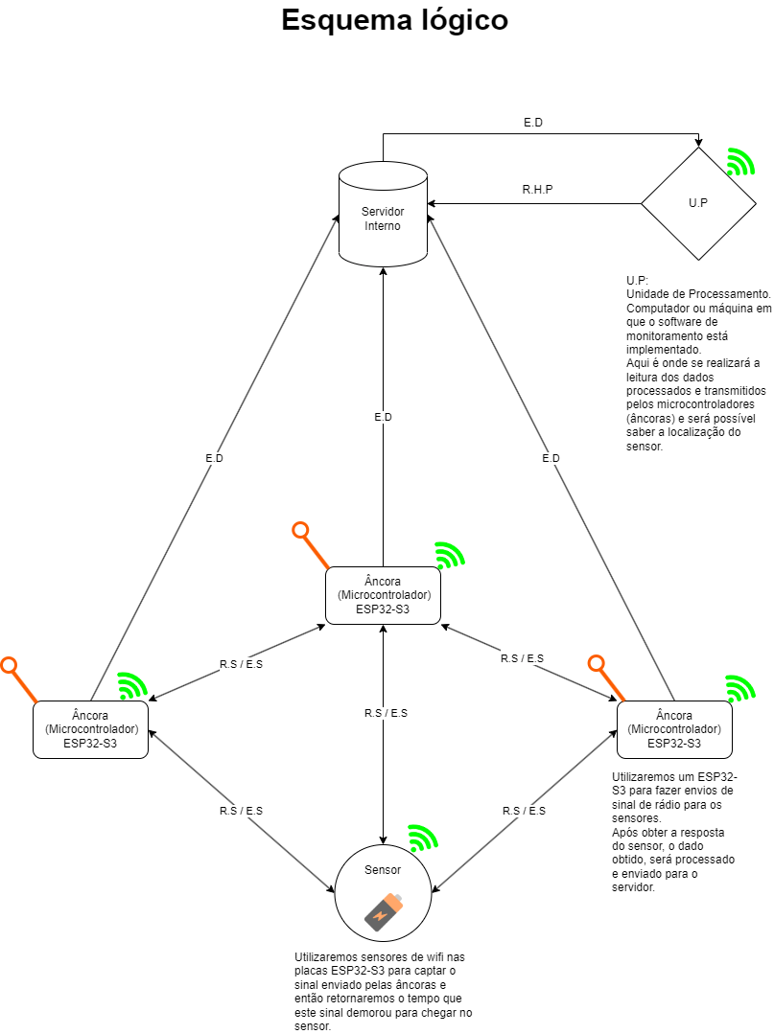

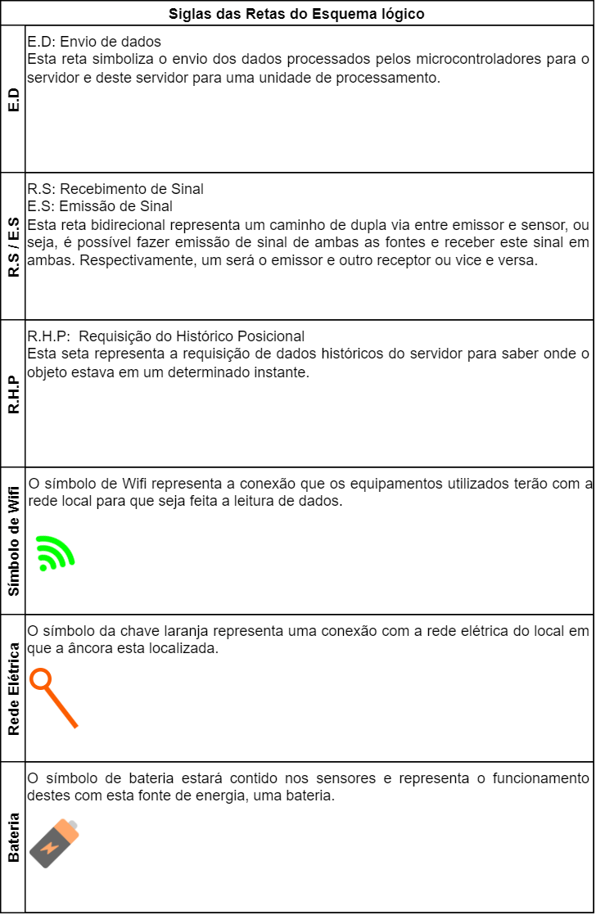

| **Componente / Conexão** | **Descrição da função** | **Tipo: entrada / saída** |
| --- | --- | --- |
| Microcontrolador (ESP32-S3) | Emitir e receber sinais Wi-fi de modo a fazer a trilateração da posição de um objeto. | Entrada |
| Tag (ESP32-S3) | Emitir sinais Wi-fi que retornem a posição do objeto para um microcontrolador. | Saída |
| Roteador | Conexão dos microcontroladores e sensores com a rede de internet. | Saída |

## 

## 

## 

## 

## 

## 

## 

## 

## 2.2. Arquitetura versão 2

Link para a arquitetura trabalhada no draw.io:

<https://app.diagrams.net/#G1igFu8F0JHYOpn8cW1HRYzXyEA0BsSFgQ>

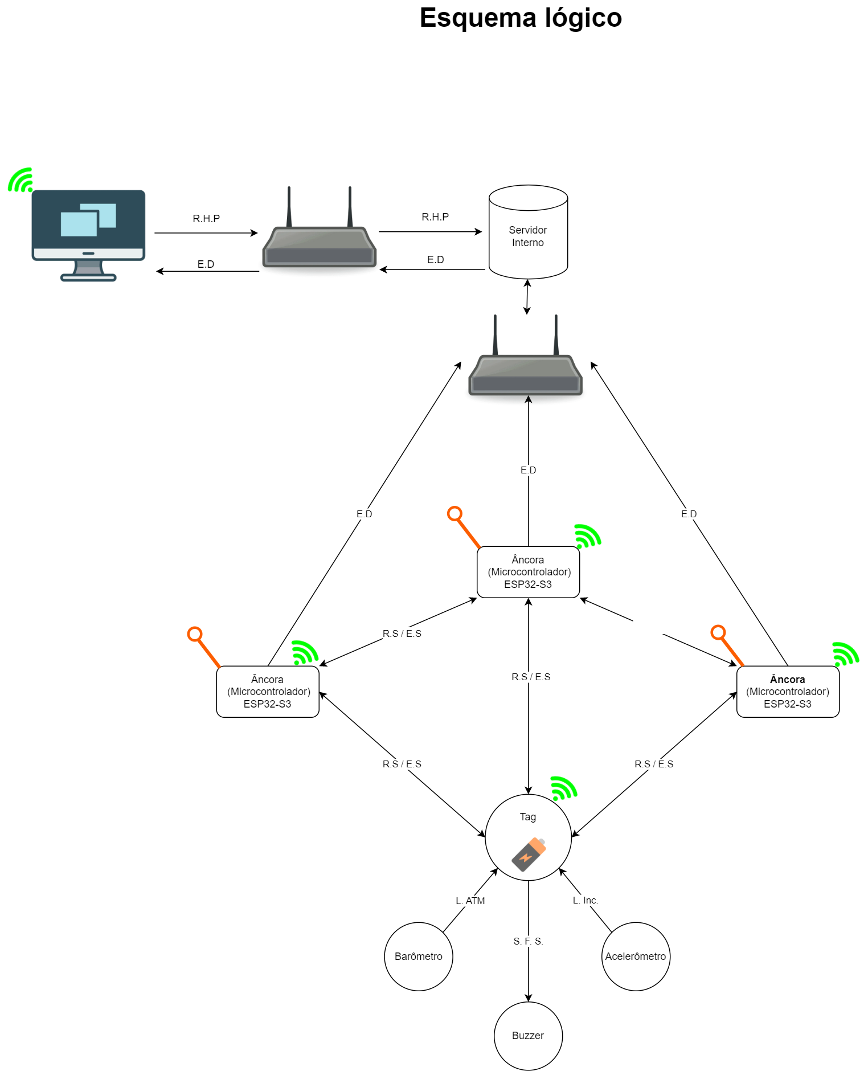

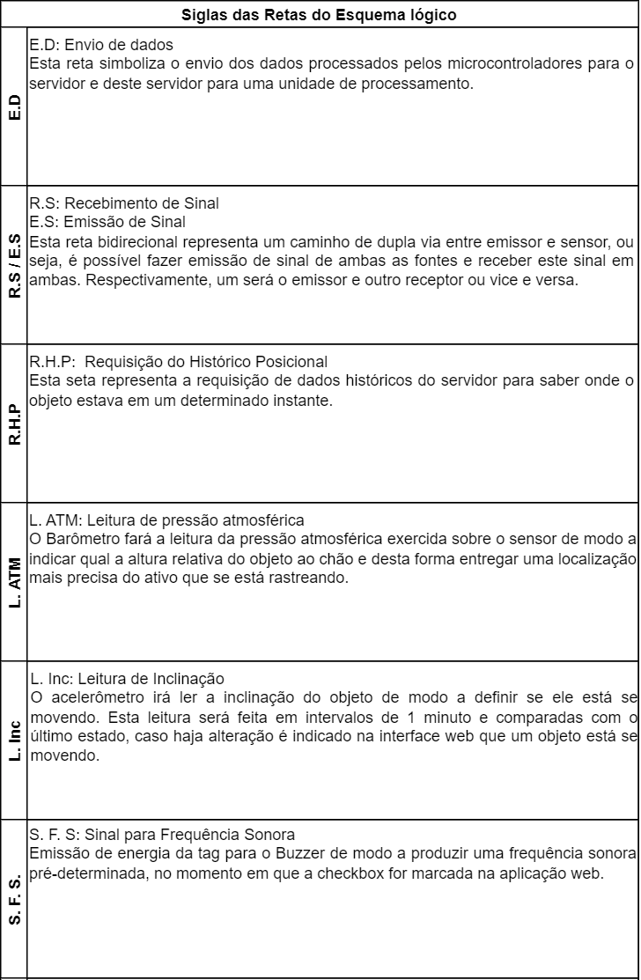

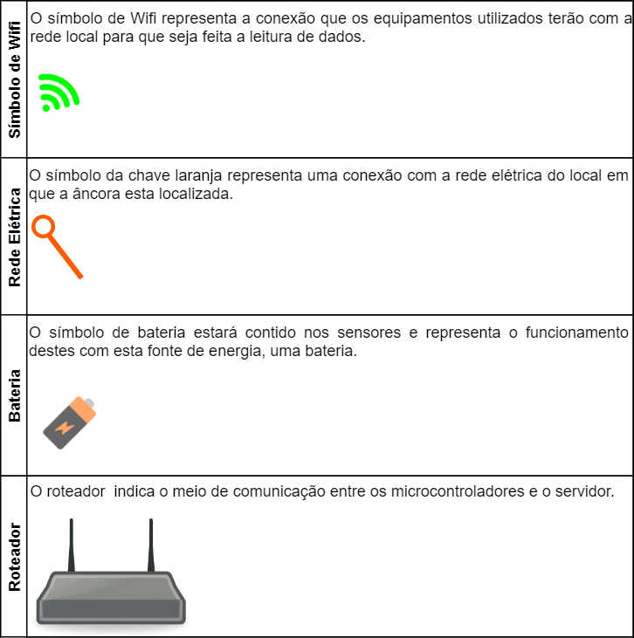

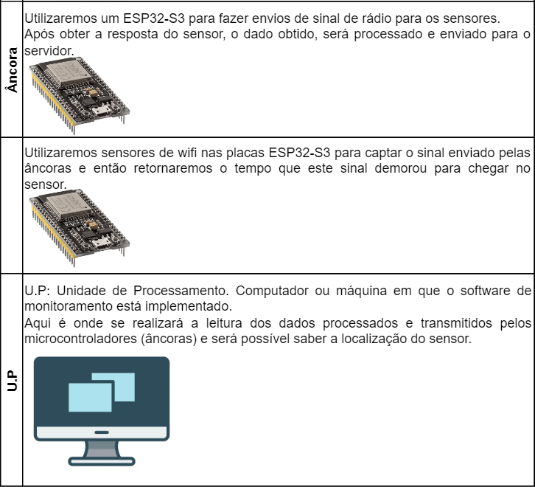

| **Componente / Conexão** | **Descrição da função** | **Tipo: entrada / saída / atuador** |
| --- | --- | --- |
| Microcontrolador ou Beacon (ESP32-S3) | Emitir e receber sinais Wi-fi de modo a fazer a trilateração da posição de um objeto. Esta medição será realizada em intervalos espaçados de 30 segundos a um minuto dependendo do tipo de objeto que se pretende localizar. | Entrada |
| Tag (ESP32-S3) | Após receber um sinal de rádio, de 30 segundos a 1 minuto como especificado acima, a tag deve emitir um sinal para o para o beacon indicando o tempo que a onda de rádio demorou até atingi-la, o que indicará a distância relativa da tag ao beacon. | Saída |
| Roteador | Fazer as requisições da Interface web para os microcontroladores ou para as tags. O roteador é um email de enviar pacotes de informação que servirão para fazer as medições, além disso é responsável pela comunicação de dados entre beacons e servidor | Saída |
| Barômetro | Sensor que detecta pressão atmosférica, sempre que uma requisição posicional é realizada. Ao saber a pressão atmosférica exercida sobre o rastreador, poderemos saber a qual altura ele está do chão e assim indicar com mais precisão a localização do objeto. | Entrada |
| Acelerômetro | Sensor que detecta variação da inclinação de um dispositivo. O processamento deste dado será feito no momento em que uma requisição for realizada na aplicação web. Com este sensor é esperado detectar movimentações no objeto em que a tag está atrelada e, a partir disso, emitir sinais que indiquem para onde o objeto está se deslocando. | Entrada |

| Buzzer | O Buzzer é um emissor de sinal, este será ativado quando o cliente marcar uma checkbox na aplicação web quando for fazer uma requisição de posição, sua serventia é facilitar a localização de um ativo através de respostas sonoras | Saída |
| --- | --- | --- |

### 

### Bloco de Interface:

Interface web que faz requisições para um servidor em nuvem onde estarão armazenados os dados das tags, coletados pelos beacons e enviados para um banco de dados.

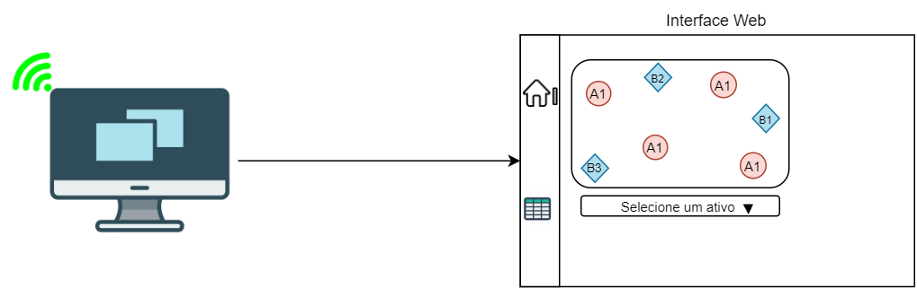

Esquema enxuto da Interface

Link para o figma

## 2.3. Arquitetura versão 3 (sprint 3)

Posicione aqui a evolução dos seus diagramas, aprimorando a versão inicial dos blocos e incluindo as soluções de interação com módulos externos (por exemplo, sistema de posicionamento). O diagrama e a tabela devem:

1. Além do já incluído nas versões anteriores, mostrar a interação indireta (wifi) entre os elementos externos e o seu funcionamento

| **Componente / Conexão** | **Descrição da função** | **Tipo: entrada / saída / atuador / conexão** |
| --- | --- | --- |
|  |  |  |
|  |  |  |
|  |  |  |

# 3. Situações de uso

### (sprints 2, 3, 4 e 5)

## 3.1. Entradas e Saídas por Bloco

Aqui você deve registrar diversas situações de teste de seus blocos, indicando exemplos de leitura (entrada) e escrita (saída) apresentadas pelo seu sistema físico. Estes registros serão utilizados para testar seus componentes, portanto, descreva várias situações, incluindo não apenas casos de sucesso, mas também de possíveis falhas nas leituras de entradas e saídas.   
Siga as nomenclaturas e convenções já utilizadas na seção 2, e não se esqueça dos alinhamentos de negócios e experiência do usuário para pensar em situações representativas. Preencha a tabela abaixo e transforme-a ao longo das sprints.

| **#** | **bloco** | **componente de entrada** | **leitura da entrada** | **componente de saída** | **leitura da saída** | **Descrição** |
| --- | --- | --- | --- | --- | --- | --- |
| 1 | Medid | ex. “sensor de umidade XPTO” | < 100 | ex. led amarelo | piscante em intervalo de 1s | quando a umidade está baixa, o led amarelo pisca |
| 2 |  |  |  |  |  |  |
| 3 |  |  |  |  |  |  |
| 4 |  |  |  |  |  |  |
| 5 |  |  |  |  |  |  |
| 6 |  |  |  |  |  |  |

## 

## 

## 3.2. Interações

Aqui você deve registrar diversas situações de uso de seu sistema como um todo, indicando exemplos de ação do usuário e resposta do sistema, apontando como o ambiente deverá estar configurado para receber a ação e produzir a resposta. Estes registros serão utilizados para testar seu sistema, portanto, descreva várias situações, incluindo não apenas casos de sucesso, mas também de falha nos comportamentos do sistema.   
Siga as nomenclaturas e convenções já utilizadas na seção 2, e não se esqueça dos alinhamentos de negócios e experiência do usuário para pensar em situações representativas. Preencha a tabela abaixo e transforme-a ao longo das sprints.

| **#** | **configuração do ambiente** | **ação do usuário** | **resposta esperada do sistema** |
| --- | --- | --- | --- |
| 1 | ex. precisa de um computador conectado na interface, dois ou mais dispositivos que simulem o posicionamento de um item X no espaço físico etc. | ex. usuário logado busca a localização do item X, que está ativo e operando normalmente | ex. interface do sistema acessa os dados da última localização registrada do item X e apresenta, constando local e horário de última atualização |
| 2 |  |  |  |
| 3 |  |  |  |
| 4 |  |  |  |
| 5 |  |  |  |

# Anexos

Utilize esta seção para anexar materiais extras que julgar necessário.